第3回横山書芸賞 応募資料参考様式

第3回横山書芸賞募集要項および本参考様式に従って応募資料を作成し、第3回横山書芸賞応募サイトにアップロードしてください。（企画書はWordファイルおよびPDFファイルをアップロードしてください。各ファイルの容量は10MB以内とします。出展者／貸出者同意書、誓約書および個人情報に関する声明書は、単一のPDFファイルに統合してアップロードしてください。ファイル容量は10MB以内とします。）
本参考様式には、以下の内容が含まれます。
- 展示会場参考平面図
- 応募者および出展者資料表
- キュレーター／応募代表者の基本資料および企画論述
- 展覧会作品参考資料表および作品画像ファイル
- 展示会場または芸術表現現場の設計図
- 教育普及活動計画（様式は任意）
- 経費予算および項目別明細
- 作業日程（様式は任意）
- 出展者／貸出者同意書
- 誓約書および個人情報に関する声明書
- 応募企画共同制作同意書（共同制作者がいる場合は必須）
- 団体授権委任状（団体応募者は必須）
- 18歳未満の応募者に関する法定代理人同意書（該当する場合は必須）
- 生成AI使用開示声明書（使用した場合は必須）

展示会場平面図
（寸法は参考値です。応募者自身で実測・採寸してください。）
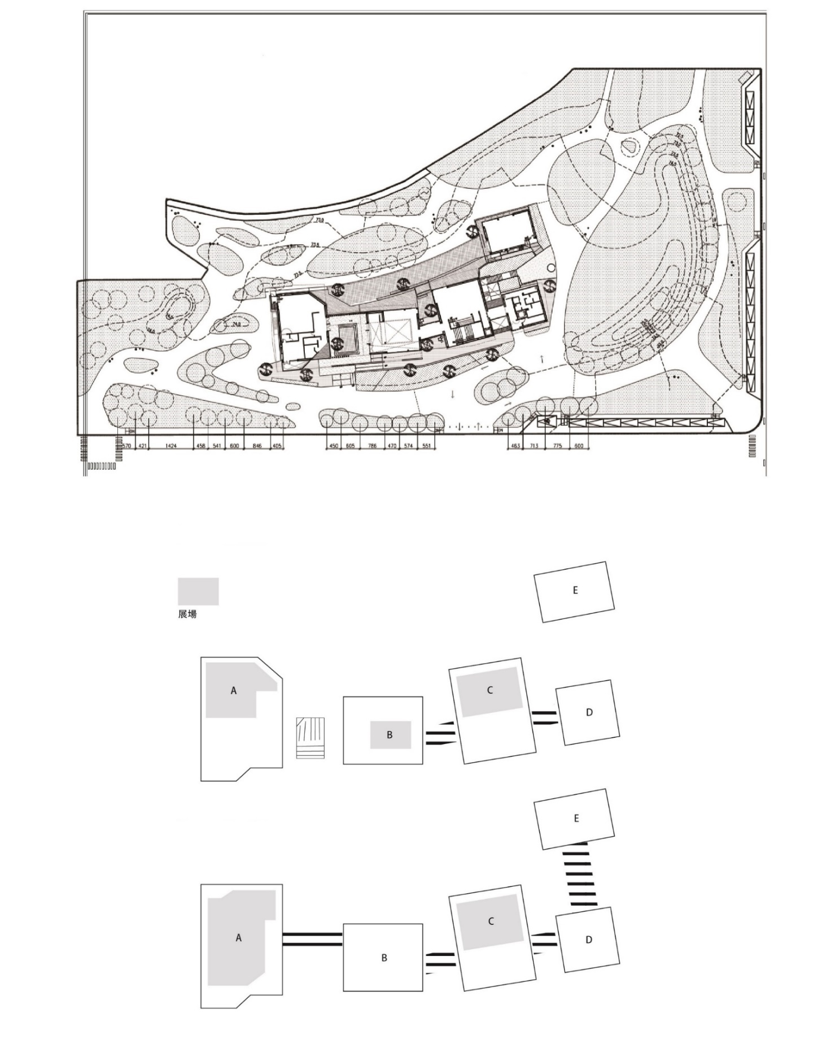

A棟1階(A1) 展示室平面図
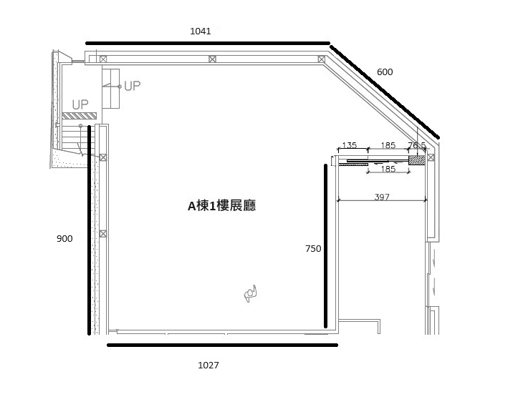
A棟1階(A1) 展示室写真
A棟2階(A2) 展示室平面図
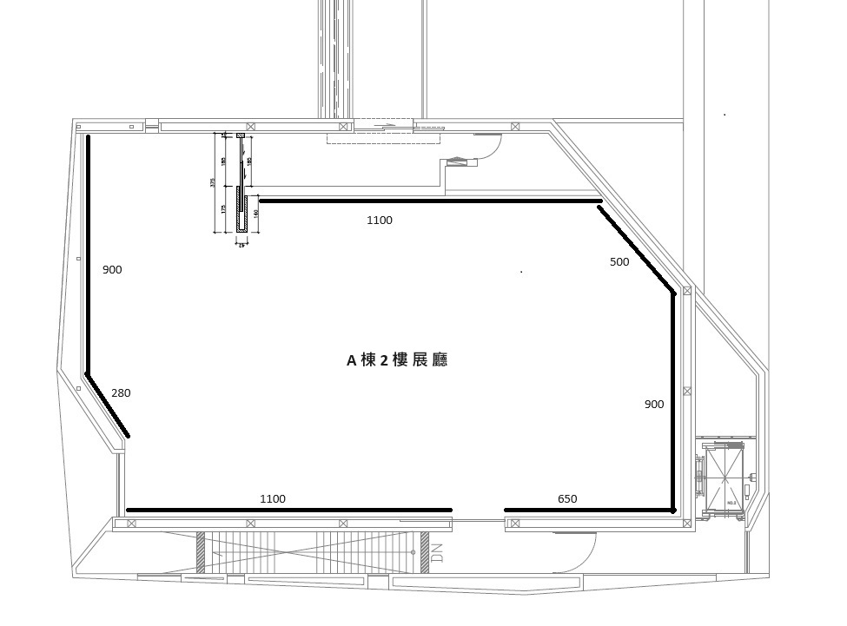

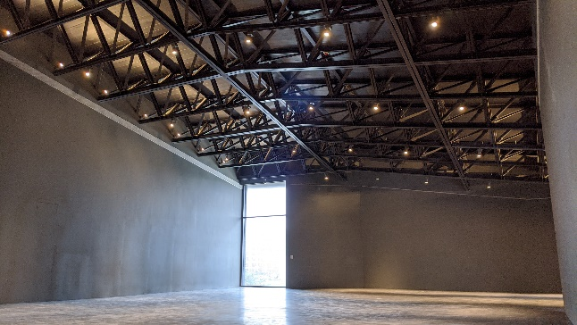
A棟2階(A2) 展示室写真

B棟1階(B1) 展示室平面図
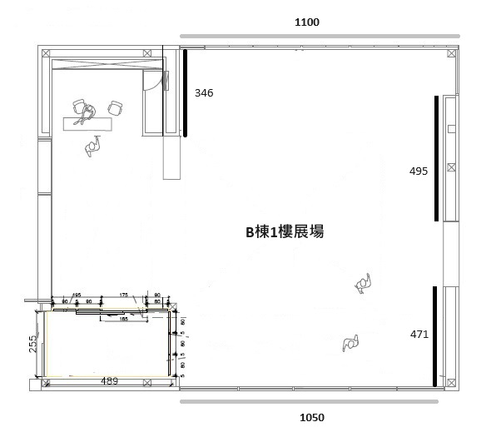
B棟2階(B2) 展示室平面図
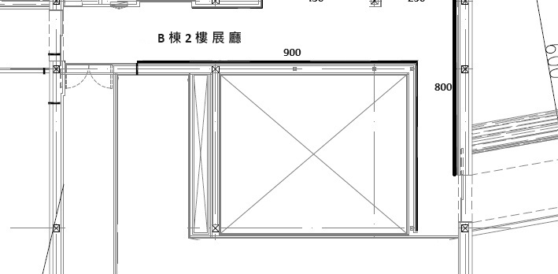
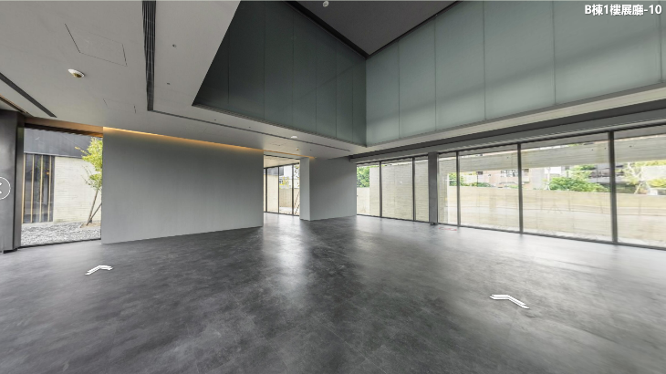
B棟1階(B1) 展示室写真
C棟1階(C1) 展示室平面図
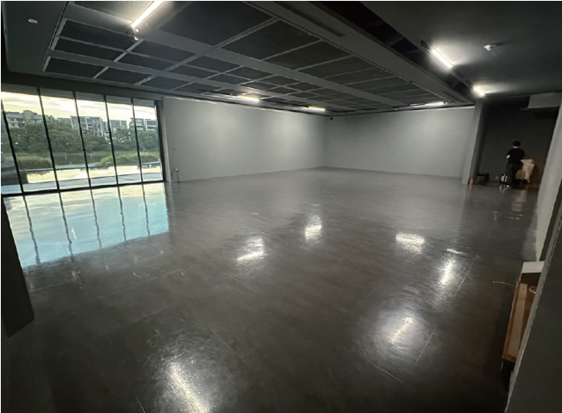
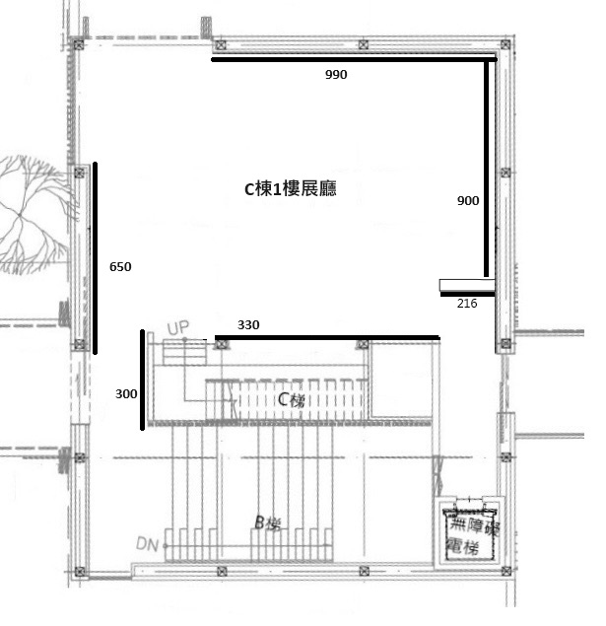
C棟1階(C1) 展示室写真
櫥窗
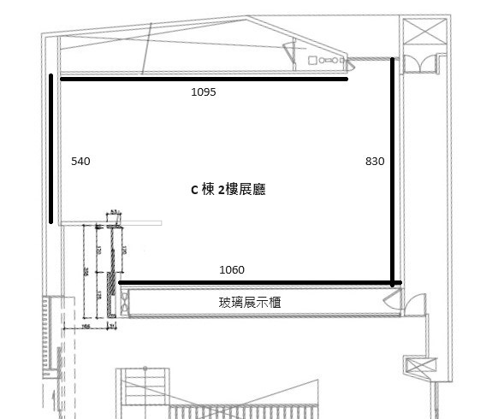
C棟2階(C2) 展示室平面図

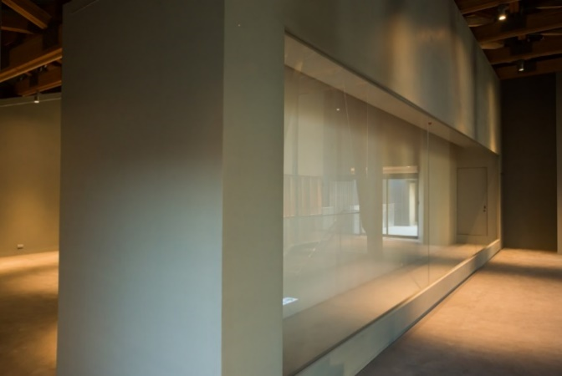
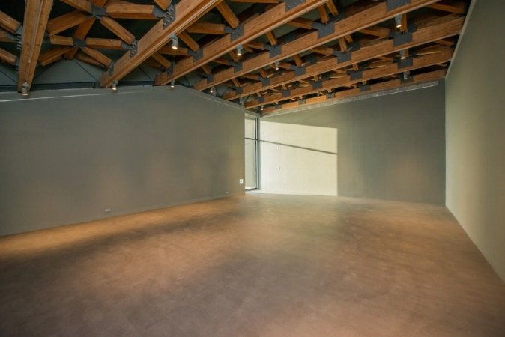
C棟2階(C2) ショーケース写真
C棟2階(C2) 展示室写真

C棟2樓展場照片
C棟2樓櫥窗
応募者および出展者資料表
（本表は参考用です。応募はオンライン提出のみ受け付けます。）
応募者／団体代表者 |  | 応募者／団体代表者（英語）
連絡担当者 | □ 上記と同じ／□ 別途記入： | 連絡担当者（英語） | □ 上記と同じ／□ 別途記入：
応募者／代表者の身分証統一番号、居留証番号またはパスポート番号 |  | 連絡電話
Email
連絡住所 | （郵便番号を含む）
備考 | 上記の基本資料および添付書類はすべて事実に相違ありません。虚偽があった場合、主催者がファイナリスト、受賞または委託資格を取り消すことに同意し、本人が法的責任を負います。

キュレーター／応募代表者の基本資料および企画論述
Basic Information of Curator / Applicant Representative and Curatorial Statement
展覧会名
Exhibition Title
(日本語)
(英語)
キュレーター／展覧会代表者／作家（団体）名
Name of Curator / Exhibition Representative / Artist or Group
(日本語)
(英語)
展覧会代表者／キュレーターの経歴
Background of Exhibition Representative / Curator
(日本語)
(英語)
出展者名簿（団体の場合は出展者を詳しく記載してください。）
List of Participants
(For group applications, please list all participating members in detail.)
(日本語)
(英語)
企画論述（英語必須、中国語・日本語・韓国語は任意提出。）
Curatorial Statement
(English required; Chinese, Japanese, and Korean optional.)
（英語必須、約1,000語）

（中国語・日本語・韓国語任意提出、約2,000字）

備考  Notes | 上記資料はすべて事実に相違ありません。虚偽があった場合、主催者がファイナリスト、受賞または委託資格を取り消すことに同意し、本人が法的責任を負います。  I hereby confirm that all information provided above is true and accurate. If any information is found to be false, I agree that the Organizer may revoke my finalist, winner, or commissioned status, and I shall bear all legal responsibility.  本表の記入欄が不足する場合は、応募者自身で追加してください。
展覧会作品参考資料表および作品画像ファイル（英語訳を含めること）
Reference List of Exhibition Works and Image Files
番号  No. | 作者名  Artist Name | 作品名  Title of Work | 作品寸法  Dimensions | 作品媒体  Medium | 画像ファイル  Image File | 備考  Notes
本表の記入欄が不足する場合は、応募者自身で追加してください。

展示会場または芸術表現現場の設計図
Exhibition Space or Artistic Presentation Site Design Drawings
A棟 1階 (A1)
Building A, 1F (A1)
A棟 2階 (A2)
Building A, 2F (A2)
B棟 1階 (B1)
Building B, 1F (B1)
B棟 2階 (B2)
Building B, 2F (B2)
C棟 1階 (C1)
Building C, 1F (C1)
C棟 2階 (C2)
Building C, 2F (C2)
本表の記入欄が不足する場合は、応募者自身で追加してください。

教育普及活動計画、様式は任意（英語訳を含めること）
Educational and Public Program Plan, self-designed format

経費予算および項目別明細（単位：新台湾ドル。英語訳を含めること）
Budget and Itemized Details (New Taiwan Dollars, NT$)
項目  Category | 内容  Item |  | 数量  Quantity | 単位  Unit | 単価  Unit Price | 総額  Total Amount | 予算説明  Description
一、人件費  I. Personnel Expenses | 1 | キュレーション費  Curatorial fee
一、人件費  I. Personnel Expenses | 2 | 出展者／作家関連費用  Fees related to participating artists
二、展示設計・制作費  II. Exhibition Design and Production Expenses | 1
二、展示設計・制作費  II. Exhibition Design and Production Expenses | 2
三、作品運送・展示設営撤去費  III. Artwork Transportation and Installation / De-installation Expenses | 1
 | 2
四、材料・設備費  IV. Materials and Equipment Expenses | 1
四、材料・設備費  IV. Materials and Equipment Expenses | 2
五、保険料  V. Insurance Expenses | 1
五、保険料  V. Insurance Expenses | 2
六、その他  VI. Other Expenses | 1
六、その他  VI. Other Expenses | 2
合 計
Total
備考：
1. 申請区分の予算額（税込）、に従って作成してください。
2. 本表の記入欄が不足する場合は、応募者自身で追加してください。

作業日程、様式は任意（英語訳を含めること）
Work Schedule, self-designed format

出展者／貸出者同意書

本人 __________________ は、キュレーター／団体 __________________ による「第3回横山書芸賞」への提案に参加することに同意します。当該提案が主催者の審査を経て承認され、展覧会制作を委託された場合、本人の作品／所蔵品 ______________________________ を展示することに同意します。

また、関連する作品／所蔵品（作者情報、関連テキスト、映像・音声記録等を含む。）に関する著作権について、桃園市立美術館｜横山書法芸術館に対し、本賞および委託展覧会に必要な範囲内で、非独占的かつ無償で利用を許諾します。主催者は、その決定する時間、場所および方法により、これらを展示および公衆送信することができます。（映像・音声作品の場合は、放送および上映を含みます。）

さらに、主催者は、桃園市立美術館、横山書法芸術館、主催者の協力メディアおよびオンラインプラットフォームにおいて、展覧会に関連する広報、編集、普及、記録および保存の目的で、前述の資料を利用することができます。
主催者が前述の利用を行う場合、合理的な方法により作者名を表示します。本人の同意なく、作品を歪曲、切断、またはその他作者の名誉を損なう形で変更してはなりません。本同意書による許諾は、本人が原著作物について有する著作権に影響を及ぼしません。

作者：
作品画像ファイル：
作品情報：

同意書作成者、（署名／押印）：
身分証統一番号／居留証番号／パスポート番号：
連絡電話：
連絡住所：
E-mail：
日付： 年 月 日

誓約書および個人情報に関する声明書
誓約書
本人は「第3回横山書芸賞」に参加するにあたり、募集要項の関連規定を完全に遵守し、記入した資料がすべて事実に相違ないことを誓約します。違反があった場合は、自ら法的責任を負い、主催者がファイナリスト、受賞または委託資格を取り消し、すでに支払われた賞金および関連経費を返還させ、損害賠償を請求する権利を有することに同意します。

本誓約書は、本人の署名日より効力を生じます。

桃園市立美術館｜横山書法芸術館 御中

誓約者： （署名）

身分証統一番号／居留証番号／パスポート番号：

年 月 日

個人情報に関する声明・同意書
本人は、桃園市立美術館（以下「主催者」）という、が「第3回横山書芸賞」の応募、審査、授賞、展示、印刷、出版、学術研究、教育普及、広報宣伝、委託契約の履行および税務申告等の特定目的のため、前述の目的に必要な範囲内で、本人が応募資料に記載した個人情報を収集、処理および利用することを確認しました。（当該個人情報には、氏名、生年月日、身分証統一番号／居留証番号／パスポート番号、連絡電話、住所、電子メール、学歴・経歴等が含まれます。）

個人情報の利用期間は、収集時から受賞発表後10年までとし、期間満了後は、法令に別段の定めがある場合を除き、主催者がこれを廃棄します。利用地域は、中華民国（台湾）国内、および主催者のウェブサイト、協力メディア、オンラインプラットフォームが到達する地域とします。利用対象は、主催者および本賞の業務遂行に必要な受託機関とします。

本人は、台湾「個人資料保護法」第3条の規定に基づき、照会、閲覧、写しの交付、補充または訂正、収集・処理・利用の停止、および削除等の権利を行使することができます。

本人は、個人情報を提供するか否かを自由に選択できます。ただし、個人情報を提供しない場合、または提供内容が不完全である場合は、応募を完了できない、または審査に影響を及ぼす可能性があります。

本人は、上記の告知事項を詳しく読み、主催者が上記の範囲内で本人の個人情報を収集、処理および利用することに同意します。

桃園市立美術館｜横山書法芸術館 御中

同意者： （署名）

身分証統一番号／居留証番号／パスポート番号：

年 月 日

応募企画共同制作同意書および個人情報に関する声明書（応募企画の共同制作者用）
第3回横山書芸賞 応募企画共同制作同意書

本人は「第3回横山書芸賞」応募企画の共同制作に参加し、応募企画代表者 __________________ が本人を代表して本活動に応募し、本活動への参加に関する権利を行使し、関連する義務を履行することに同意します。

桃園市立美術館｜横山書法芸術館 御中

同意者： （署名）

身分証統一番号／居留証番号／パスポート番号：

個人情報に関する声明・同意書
本人は、桃園市立美術館（以下「主催者」という）が「第3回横山書芸賞」の応募、審査、授賞、展示、印刷、出版、学術研究、教育普及、広報宣伝、委託契約の履行および税務申告等の特定目的のため、前述の目的に必要な範囲内で、本人が応募資料に記載した個人情報を収集、処理および利用することを確認しました。（当該個人情報には、氏名、生年月日、身分証統一番号／居留証番号／パスポート番号、連絡電話、住所、電子メール、学歴・経歴等が含まれます。）

個人情報の利用期間は、収集時から受賞発表後10年までとし、期間満了後は、法令に別段の定めがある場合を除き、主催者がこれを廃棄します。利用地域は、中華民国（台湾）国内、および主催者のウェブサイト、協力メディア、オンラインプラットフォームが到達する地域とします。利用対象は、主催者および本賞の業務遂行に必要な受託機関とします。

本人は、台湾「個人資料保護法」第3条の規定に基づき、照会、閲覧、写しの交付、補充または訂正、収集・処理・利用の停止、および削除等の権利を行使することができます。

本人は、個人情報を提供するか否かを自由に選択できます。ただし、個人情報を提供しない場合、または提供内容が不完全である場合は、応募を完了できない、または審査に影響を及ぼす可能性があります。

本人は、上記の告知事項を詳しく読み、主催者が上記の範囲内で本人の個人情報を収集、処理および利用することに同意します。

桃園市立美術館｜横山書法芸術館 御中

年 月 日

応募団体授権委任状および個人情報に関する声明書（団体応募者用）
第3回横山書芸賞 応募団体授権委任状

本団体は「第3回横山書芸賞」に参加するにあたり、募集要項の関連規定を完全に遵守します。団体構成員は共同で __________________（身分証統一番号／居留証番号／パスポート番号 __________________）を本団体の代表者として指定し、本賞に関する権利を行使し、関連する義務を履行することを委任します。

桃園市立美術館｜横山書法芸術館 御中
作成者（団体の全構成員が署名し、身分証統一番号／居留証番号／パスポート番号を記載すること）：

個人情報に関する声明・同意書
本人は、桃園市立美術館（以下「主催者」という）が「第3回横山書芸賞」の応募、審査、授賞、展示、印刷、出版、学術研究、教育普及、広報宣伝、委託契約の履行および税務申告等の特定目的のため、前述の目的に必要な範囲内で、本人が応募資料に記載した個人情報を収集、処理および利用することを確認しました。（当該個人情報には、氏名、生年月日、身分証統一番号／居留証番号／パスポート番号、連絡電話、住所、電子メール、学歴・経歴等が含まれます。）

個人情報の利用期間は、収集時から受賞発表後10年までとし、期間満了後は、法令に別段の定めがある場合を除き、主催者がこれを廃棄します。利用地域は、中華民国（台湾）国内、および主催者のウェブサイト、協力メディア、オンラインプラットフォームが到達する地域とします。利用対象は、主催者および本賞の業務遂行に必要な受託機関とします。

本人は、台湾「個人資料保護法」第3条の規定に基づき、照会、閲覧、写しの交付、補充または訂正、収集・処理・利用の停止、および削除等の権利を行使することができます。

本人は、個人情報を提供するか否かを自由に選択できます。ただし、個人情報を提供しない場合、または提供内容が不完全である場合は、応募を完了できない、または審査に影響を及ぼす可能性があります。

本人は、上記の告知事項を詳しく読み、主催者が上記の範囲内で本人の個人情報を収集、処理および利用することに同意します。

桃園市立美術館｜横山書法芸術館 御中

年 月 日

第3回横山書芸賞 法定代理人同意書
（応募者が18歳未満の場合に適用）
同意書作成者は、以下の応募者の法定代理人です。

応募者氏名：＿＿＿＿＿＿＿＿＿＿＿＿＿＿
生年月日：西暦＿＿＿＿年＿＿月＿＿日
身分証統一番号／居留証番号／パスポート番号：＿＿＿＿＿＿＿＿＿＿＿＿＿＿

同意書作成者は、上記応募者が「第3回横山書芸賞」（以下「本賞」という）に応募することに同意し、以下の事項を声明し、同意します。

一、同意書作成者および応募者は、いずれも第3回横山書芸賞募集要項（以下「募集要項」という）を詳しく読み、応募者が募集要項および関連規定に従って本賞に参加し、本賞への参加に関する権利を行使し、関連する義務を履行することに同意します。

二、応募者による本賞への応募および応募者が署名する各種書類（応募資料、出展者／貸出者同意書、誓約書、個人情報に関する声明・同意書、応募企画共同制作同意書、団体授権委任状、生成AI使用開示声明書等を含む、はいずれも同意書作成者が事前に許可したものであり）同意書作成者はその効力を承認します。

三、応募者がファイナリストまたは受賞者となった場合、同意書作成者は、応募者が最終審査会に出席し、主催者から展覧会開催の委託を受け、本賞に関連する普及活動に参加することに同意します。応募者が主催者と委託契約を締結する場合、同意書作成者は法に従ってこれを許可し、または代理して行います。

四、同意書作成者は、主催者が台湾「個人資料保護法」および募集要項の「個人資料保護」の規定に従い、本賞の実施に必要な範囲内で、本同意書に記載された応募者および同意書作成者の個人情報を収集、処理および利用することを確認し、同意します。
（応募者の法定代理人が2名以上いる場合は、本同意書に共同で署名しなければなりません。）

桃園市立美術館｜横山書法芸術館 御中
同意書作成者（法定代理人一）署名：＿＿＿＿＿＿＿＿＿＿＿＿＿＿
応募者との関係：□ 父 □ 母 □ 後見人 □ その他：＿＿＿＿＿＿
身分証統一番号／居留証番号／パスポート番号：＿＿＿＿＿＿＿＿＿＿＿＿＿＿

連絡電話：＿＿＿＿＿＿＿＿＿ 連絡住所：＿＿＿＿＿＿＿＿＿＿＿＿＿

同意書作成者（法定代理人二）署名：＿＿＿＿＿＿＿＿＿＿＿＿＿＿
応募者との関係：□ 父 □ 母 □ 後見人 □ その他：＿＿＿＿＿＿
身分証統一番号／居留証番号／パスポート番号：＿＿＿＿＿＿＿＿＿＿＿＿＿＿
連絡電話：＿＿＿＿＿＿＿＿＿ 連絡住所：＿＿＿＿＿＿＿＿＿＿＿＿＿

＿＿＿＿年＿＿月＿＿日
第3回横山書芸賞 生成AI使用開示声明書
第3回横山書芸賞募集要項（以下「募集要項」という）の注意事項の規定に従い、応募する作品、キュレーション・ステートメント、作品画像、展示会場設計図およびその他の創作内容は、生成AI、大規模言語モデル、画像生成モデル、テキスト・トゥ・イメージモデルを含むがこれらに限られない、により、その全部または主要部分が生成されたものであってはなりません。応募者が創作または企画の過程において生成AIを補助ツールとして使用した場合は、応募時に書面により具体的に開示しなければなりません。
本人は以下のとおり声明します（いずれか一つにチェックしてください）。
□ 未使用：本応募企画のすべての内容、作品、キュレーション・ステートメント、作品画像、展示会場設計図およびその他の創作内容を含む、について、生成AIを使用して生成していません。
□ 使用あり（補助的使用に限る）：使用状況は下表のとおり、項目ごとに開示します。
項次 | 使用した内容項目 | ツール名およびバージョン | 用途 | 使用範囲の具体的説明 | 最終成果に占める割合、％
1
2
3
用途例：文章の校正、資料整理、スケッチの発想、翻訳等。
本表の記入欄が不足する場合は、応募者自身で追加してください。

本人はさらに、以下の事項を声明し、同意します。

一、本人は、上記の開示内容が完全かつ真実であり、本応募企画が生成AIにより全部または主要部分を生成されたものではないことを保証します。

二、募集要項の禁止規定に違反した場合、または開示内容に虚偽があった場合、本人は、主催者が募集要項の注意事項の規定に従って処理することに同意します。当該処理には、権利行使の停止、応募、ファイナリストまたは受賞資格の取消し、およびすでに支払われた賞金および経費の返還請求を含みます。

三、本人は、主催者が審査および確認に必要な範囲内で、上記の開示内容を確認することに同意します。また、主催者は本人に対し、期限を定めて補足説明を求めることができます。

桃園市立美術館｜横山書法芸術館 御中

声明書作成者（署名）：＿＿＿＿＿＿＿＿＿＿＿＿＿＿
身分証統一番号／居留証番号／パスポート番号：＿＿＿＿＿＿＿＿＿＿＿＿＿＿

応募者が18歳未満の場合、本声明書には法定代理人の署名も必要です：＿＿＿＿＿＿＿＿＿＿

＿＿＿＿年＿＿月＿＿日

